一、选择题
1．只要组分在气相中的分压__________液相中该组分的平衡分压，吸收就会继续进行，直至达到一个新的平衡为止。
A、大于；B、小于；C、等于；D、不等于。
2．在常压下用水逆流吸空气中的CO₂，若将用水量增加，则出口气体中的CO₂含量将_____，气相总传质系数K_{y}将_____，出塔液体中CO₂浓度将_____。
A、增加；B、减少；C、不变。
3．二元溶液连续精馏计算中，进料热状态的变化将引起以下线的变化______________。
A、平衡线； B、操作线与ｑ线；
C、平衡线与操作线；D、平衡线与ｑ线。
4．精馏塔设计时，若F，x_{f} ，x_{D} ，x_{W} ，V均为定值，将进料热状态从q=1变为q>1，设计所需理论板数：_______。
A、多； B、少； C、不变； D、判断依据不足。
5．通常所讨论的吸收操作中，当吸收剂用量趋于最小用量时，_______。
A、回收率趋向最高；B、吸收推动力趋向最大；
C、操作最为经济； D、填料层高度趋向无穷大。
6．根据双膜理论，当被吸收组分在液体中溶解度很小时，以液相浓度表示的总传质系数_______。
A、大于液相传质分系数； B、近似等于液相传质分系数；
C、小于气相传质分系数； D、近似等于气相传质分系数。
7．最大吸收率φ_{maX}与_________无关。
A、液气比； B、 液体入塔浓度X₂；
C、相平衡常数ｍ； D、 吸收塔型式。
8．某二元混合物，其中A为易挥发组分，液相组成x＝0.6相应的泡点为ｔ，与之相平衡的汽相组成y＝0.7，相应的露点为T，则：__________。
A、t =T； B、t<T； C、t>T； D、不能判断。
9．下列情况中，________不是诱发降液管液泛的原因。
A、液、气负荷过大；B、过量雾沫夹带；
C、塔板间距过小； D、过量漏液。
10．浮阀塔与泡罩塔比较，其最主要的改进是________。
A、形成可变气道，拓宽高效操作区域； B、简化塔板结构；
C、提高塔板效率； D、增大气液负荷。
11．某真空操作精馏塔，因故真空度减小，则塔底残液组成x_{W}变化为________。
A、变大； B、变小； C、不变； D、不确定。
12．精馏中引入回流，下降的液相与上升的汽相发生传质使上升的汽相易挥发组分浓度提高，最恰当的说法是______________。
A、液相中易挥发组分进入汽相；B、汽相中难挥发组分进入液相；
C、液相中易挥发组分和难挥发组分同时进入汽相，但其中易挥发组分较多；
13．下列情况 不是诱发降液管液泛的原因。
A、液、气负荷过大；B、过量雾沫夹带；C、塔板间距过小；D、过量漏液。
14．实验室用水吸收空气中的CO₂，基本上属于________。
A、气膜控制；B、液膜控制；C、两相扩散控制。
15．某二元混合物，其中A为易挥发组分，液相组成x_{A}=0.4，相应的泡点为t₁，气相组成为y_{A}=0.4，相应的露点组成为t₂，则 。
A、t₁=t₂ ；B、t₁<t₂ ；C、t₁>t₂；D、不能判断。
16．某二元混合物，α=3，全回流条件下x_{n}=0.3，则y_{n-1}= 。
A、0.9 ；B、0.3； C、0.854； D、0.794
17．某筛板精馏塔在操作一段时间后，分离效率降低，且全塔压降增加，其原因及应采取的措施是 。
A、塔板受腐蚀，孔径增大，产生漏液，应增加塔釜热负荷；
B、筛孔被堵塞，孔径减小，孔速增加，雾沫夹带严重，应降低负荷操作；
C、塔板脱落，理论板数减少，应停工检修；
D、降液管折断，气体短路，需更换降液管。
18．板式塔中操作弹性最大的是 。
A、筛板塔；B、浮阀塔；C、泡罩塔。
19．下列说法中不正确的为 。
A、上升气速过大会引起漏液； B、上升气速过大会引起液泛；
C、上升气速过大会使塔板效率下降；D、上升气速过大会造成液沫夹带。
20．二元溶液连续精馏计算中，进料热状态的变化将引起以下线的变化 。
A、平衡线；B、操作线与q线；C、平衡线与操作线；D、平衡线与q线。
21．已知q=1.1，则加料中液体量与总加料量之比为_______。
A、1.1:1； B、1:1.1； C、1:1； D、0.1:1。
二、填空题
1．直接蒸汽加热的应用背景有______________________和__________________。
2．影响精馏操作的因素有：__________________、_________________________、_________________（任写三种）。
2．干燥过程涉及的物料有成千上万种，但可以归纳为三大类，分别是__________、
______________、______________。
3．按传热方式干燥可分为______________、___________、__________________、介电加热干燥以及由上述两种或多种方式组合成的联合干燥。
4．塔板负荷性能图有五条曲线组成分别为：_______________、_____________、
_________、_________、________。
5．（1）解吸时溶质由__________向__________传递；
（2）溶解度很大的气体，属于__________控制；
（3）在逆流操作的填料塔中，当吸收因数A<１时，若填料层高H＝∞，则气液两相将于塔__________达到平衡。
6．精馏设计中，当回流比增大时所需理论板数_________（增大、减小），同时蒸馏釜中所需加热蒸汽消耗量_________（增大、减小），塔顶冷凝器中冷却介质消耗量_________（增大、减小），所需塔径_________（增大、减小）。
7．精馏过程是利用 __________和__________的原理而进行的。精馏设计中，回流比越_________，所需理论板越少。
8．某低浓度气体吸收过程，已知：相平衡常数m=1，气膜和液膜体积吸收系数分别为k_{y}a=2×10⁻⁴kmol/(m³·s)，k_{x}a=0.4kmol/(m³·s)。则该吸收过程为 __________膜阻力控制。气膜阻力占总阻力的百分数为__________；该气体为__________溶气体。漂流因数可表为__________，它反映_______________。
9．设计二元理想溶液精馏塔时，若F，x_{F}，x_{D}，x_{W}不变，则随原料中液相分率的增加其最小回流比________。在相同回流比下，总理论板数________；精馏段理论板数________；塔顶冷凝器热负荷________；塔釜热负荷________。
10．降速干燥阶段的干燥速率主要决定于__________________等，而与空气的性质关系很小，故降速阶段又称__________________。
11．对于气体的物理吸收，k_{X}表示以__________为推动力的传质系数，其单位为__________。
12．分离任务要求一定，当回流比一定时，在5种进料状况中，_________进料的q值最大，提馏段操作线与平衡线之间的距离___________，分离所需的总理论板数____________。
13．相对挥发度α=1，表示不能用___________分离。但能用 ____________分离。
三、简答
1．溶质渗透模型的要点。
2．传质过程对设备的基本要求。
3．吸收剂选择的原则。
4．蒸馏分离的特点。
5．简述厢式干燥器的优缺点。
6．与板式塔相比，填料塔的特点有哪些？

四、计算
1．在连续操作的精馏塔中分离两组分理想溶液。原料液流量为50 kmol/h，要求馏出液中易挥发组分的收率为94％。已知精馏段操作线方程为y = 0.75x+0.238；q线方程为y = 2-3x。试求（1）操作回流比及馏出液组成；（2）进料热状况参数及原料的总组成；（3）两操作线交点的坐标值x_{q}及y_{q}；（4）提馏段操作线方程。
解：（1）操作回流比及馏出液组成 由题给条件，得
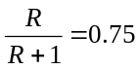及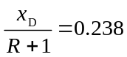
解得 R = 3，x_{D} = 0.952
2）进料热状况参数及原料液组成 由于
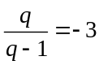及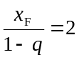
解得 q = 0.75（气液混合进料），x_{F} = 0.5
（3）两操作线交点的坐标值x_{q}及y_{q} 联立操作线及q线两方程，即
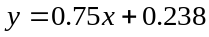
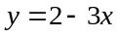
解得 x_{q} = 0.4699及y_{q} = 0.5903
（4）提馏段操作线方程 其一般表达式为
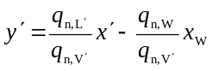
式中有关参数计算如下：
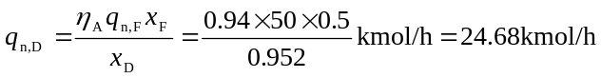 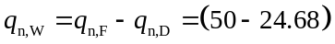kmol/h = 25.32 kmol/h
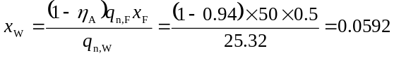
kmol/h =111.54 kmol/h
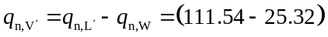kmol/h = 86.22 kmol/h
则 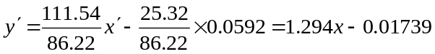
2．在总压为110.5 kPa的条件下，采用填料塔用清水逆流吸收混于空气中的氨气。测得在塔的某一截面上，氨的气、液相组成分别为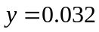、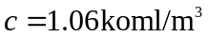。气膜吸收系数k_{G}=5.2×10⁻⁶ kmol/(m²·s·kPa)，液膜吸收系数k_{L}=1.55×10⁻⁴ m/s。假设操作条件下平衡关系服从亨利定律，溶解度系数H＝0.725 kmol/(m³·kPa)。
（1）试计算以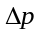、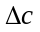表示的总推动力和相应的总吸收系数；
（2）试分析该过程的控制因素。
解：(1) 以气相分压差表示的总推动力为
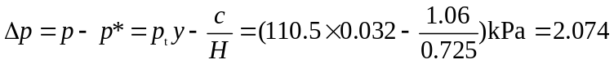kPa
其对应的总吸收系数为
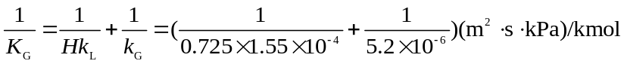
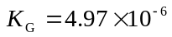kmol/(m²·s·kPa)
以液相组成差表示的总推动力为
其对应的总吸收系数为
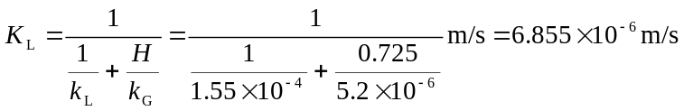
（2）吸收过程的控制因素
气膜阻力占总阻力的百分数为
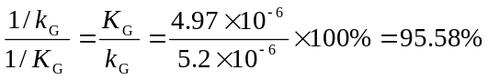
气膜阻力占总阻力的绝大部分，故该吸收过程为气膜控制。
3．一填料塔用清水逆流吸收混合气中的有害组分A。已知操作条件下气相总传质单元高度为1.5m，进塔混合气组成为0.04（A的摩尔分率，下同），出塔尾气组成为0.0053，出塔水溶液浓度为0.0128，操作条件下平衡关系为Y=2.5X。试求：（1）液气比为最小液气比的多少倍？（2）所需填料层高度？（3）若气液流量和初始组成不变，要求尾气浓度降至0.0033，求此时填料层高度为若干米？
解：（1）液气比为最小液气比的多少倍?
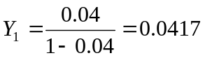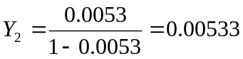
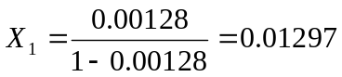
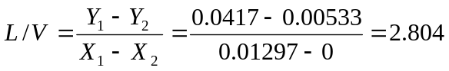
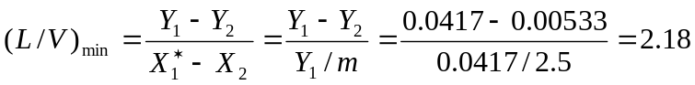
则 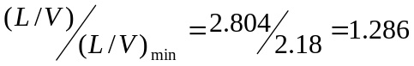

(2）所需填料层高度？
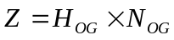
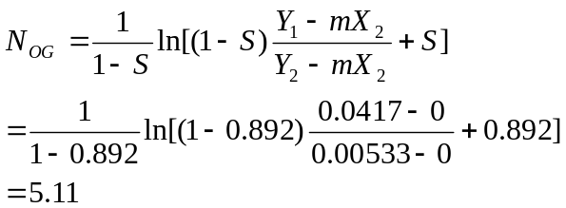
故 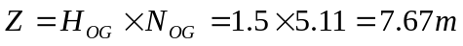
(3) 此条件下的填料层高度。
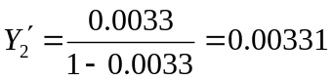
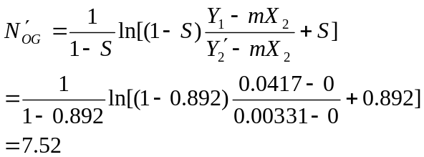
4．在常压下用热空气干燥某湿物料，湿物料的处理量为l 000kg/h，温度为20 ℃，含水量为4％(湿基，下同)，要求干燥后产品的含水量不超过0.5％，物料离开干燥器时温度升至60 ℃，湿物料的平均比热容为3.28 kJ／(kg绝干料．℃)。空气的初始温度为20 ℃，相对湿度为50％，将空气预热至100 ℃进干燥器，出干燥器的温度为50 ℃，湿度为0.06 kg/kg绝干气，干燥器的热损失可按预热器供热量的10％计。试求（1）计算新鲜空气的消耗量；（2）预热器的加热量Q_{p}；（3）计算加热物料消耗的热量占消耗总热量的百分数；（4）干燥系统的热效率。
解：（１）新鲜空气消耗量，即
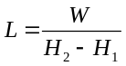
绝干物料
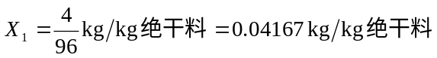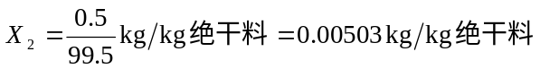
所以
20 ℃时空气的饱和蒸汽压为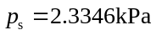
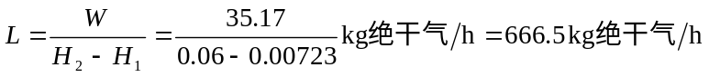
（2）预热器的加热量Ｑ_{p}，用式 11-31计算Ｑ_{p}，即
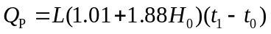
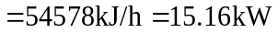
（3）加热物料消耗的热量占消耗总热量的百分数
加热物料耗热
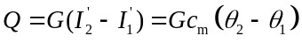
总耗热量
加热物料消耗的热量占消耗总热量的百分数： 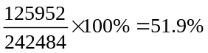
（4）干燥器的热效率，若忽略湿物料中水分带入系统中的焓，则用式11-37计算干燥系统的热效率。
5．在温度为25 ℃及总压为101.3 kPa的条件下，使含二氧化碳为3.0%（体积分数）的混合空气与含二氧化碳为350 g/m³的水溶液接触。试判断二氧化碳的传递方向，并计算以二氧化碳的分压表示的总传质推动力。已知操作条件下，亨利系数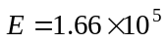kPa，水溶液的密度为997.8 kg/m³。
解：水溶液中CO₂的浓度为
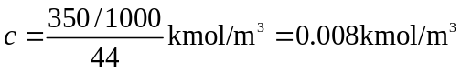
对于稀水溶液，总浓度为
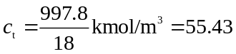kmol/m³
水溶液中CO₂的摩尔分数为
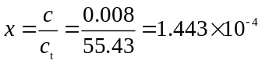
由 kPa
气相中CO₂的分压为
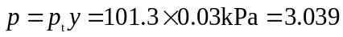kPa < 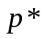
故CO₂必由液相传递到气相，进行解吸。
以CO₂的分压表示的总传质推动力为
kPa
6．在常压连续精馏塔中分离A、B两组分理想溶液。进料量为60 kmol/h，其组成为0.46（易挥发组分的摩尔分数，下同），原料液的泡点为92 ℃。要求馏出液的组成为0.96，釜液组成为0.04，操作回流比为2.8。试求如下三种进料热状态的q值和提馏段的气相负荷。
（1）40 ℃冷液进料；
（2）饱和液体进料；
（3）饱和蒸气进料。
已知：原料液的汽化热为371 kJ/kg，比热容为1.82 kJ/(kg ·℃)。
解：由题给数据，可得
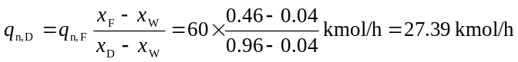
（1）40 ℃冷液进料 q值可由定义式计算，即
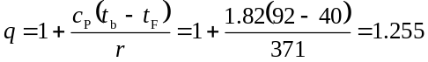
（2）饱和液体进料 此时 q = 1
（3）饱和蒸气进料 q = 0
三种进料热状态下，由于q的不同，提馏段的气相负荷（即再沸器的热负荷）有明显差异。饱和蒸气进料V′最小。

